------------- INSTALANDO OS PROGRAMAS NECESSÁRIOS ------------

Programas necessários:

Node js e git

Primeiro : instale o git através desse link:

<http://git-scm.com/downloads>

clique pra instalar. De next até chegar na tela de ‘adjusting your PATH environment’ e selecione a opção ‘Use Git from the Windows Command Prompt’, assim como a foto abaixo:

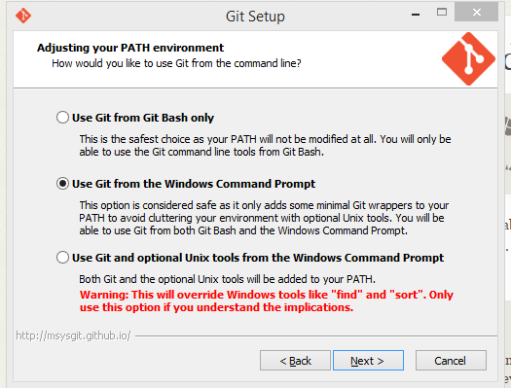

Essa é a única coisa necessária, de next e termine de instalar.

Próximo passo será como instalar o node js.

Entre na página de dowload e baixe o ‘windows installer msi’   
<https://nodejs.org/download/>

Nele não temos nenhuma configuração diferente. Então pode ir clicando next next e next ;DD

Agora para testarmos, abra o cmd (iniciar, procure por cmd.)

Digite git –version, irá retornar a versão do git (git version 1.9.5.msysgit.1 – no meu caso)

E agora vamos ver se o node também esta instalado..

Digite: npm –version  
no meu aqui, retornou 2.7.4,   
não precisa que o seu retorne o mesmo número.. retornando algo já é o suficiente ;DD

Apenas isso ;D te vejo no próximo passo!!